

1 | AUTOMÁTICO GENERAL VIVIENDA | 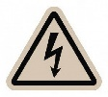
2 | PROTECTOR DE SOBRETENSIONES
3 | PROTECCIÓN DIFERENCIAL 1 | 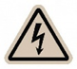
4 | ALUMBRADO VIVIENDA |  | C1
5 | TOMAS DE USO GENERAL Y FRIGORÍFICO. | 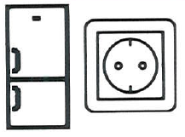 | C2₁
6 | COCINA (HORNO / PLACA) | 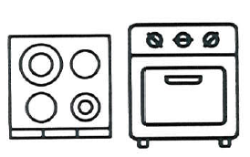 | C3
7 | LAVADORA |  | C4₁
8 | LAVAVAJILLAS | 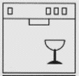 | C4₂
9 | TOMAS DE CORRIENTE BAÑOS Y COCINA. (USOS VARIOS) HÚMEDOS |  | C5
10 | PROTECCIÓN DIFERENCIAL 2
11 | ALUMBRADO VIVIENDA |  | C1₂
12 | TOMAS DE USO GENERAL Y FRIGORÍFICO. |  | C2₂
13 | RECUPERADOR / COLECTOR |  | C2₃
14 | SECADORA | 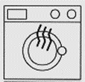 | C10
15 | PERSIANAS | 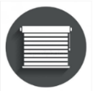 | C2₄

1 | 2 | 3 | 4 | 5 | 6
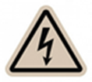

7 | 8 | 9 | 10 | 11 | 12
 | 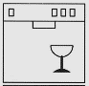 |  |  |  | 

13 | 14 | 15 | 16
 | 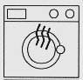 | 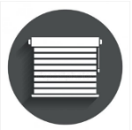

12 | 12 | 12 | 12 | 12 | 12
12 | 12 | 12 | 12 | 12 | 12
12 | 12 | 12 | 12 | 12 | 12
12 | 12 | 12 | 12 | 12 | 12
12 | 12 | 12 | 12 | 12 | 12
12 | 12 | 12 | 12 | 12 | 12
12 | 12 | 12 | 12 | 12 | 12
12 | 12 | 12 | 12 | 12 | 12

